

***จดหมายข่าว อบต.ไม้เรียง***

**ปีที่ 4 ฉบับที่ 5 ประจำเดือน พฤษภาคม พ.ศ.2561**

***กิจกรรม อบต.ไม้เรียง***

องค์การบริหารส่วนตำบลไม้เรียงจัดกิจกรรมโครงการจัดงานวันสงกรานต์ รดน้ำดำหัวผู้สูงอายุ ประจำปี 2561 วันที่ 13 เมษายน 2561 เพื่อเป็นการปลูกจิตสำนึกความเป็นไทย และการแสดงออกถึงความเป็นไทยอย่างแท้จริง

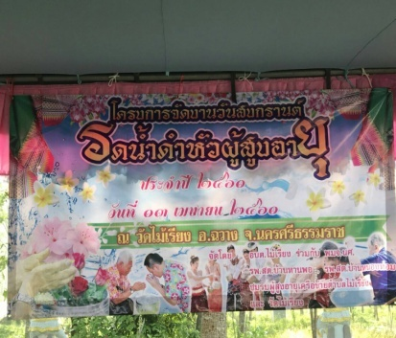 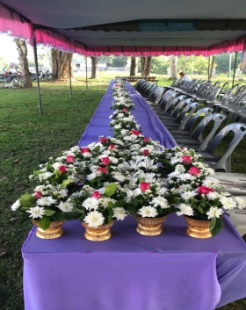 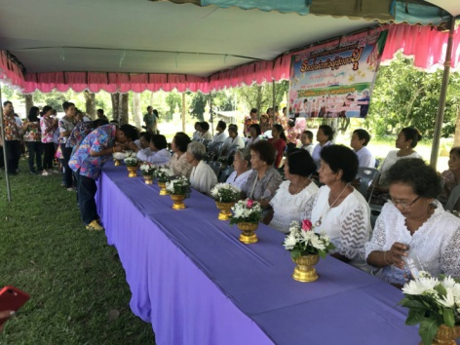 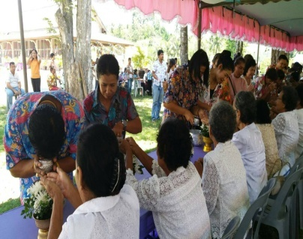

องค์การบริหารส่วนตำบลไม้เรียงจัดกิจกรรมโครงการแข่งขันกีฬาต้านยาเสพติด ประจำปี 2561 ระหว่างวันที่ 21-25 เมษายน 2561

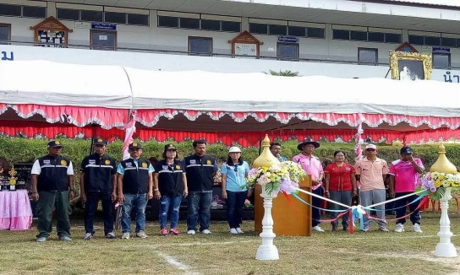 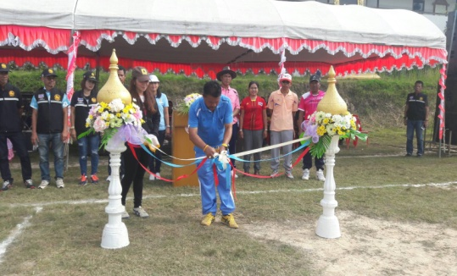 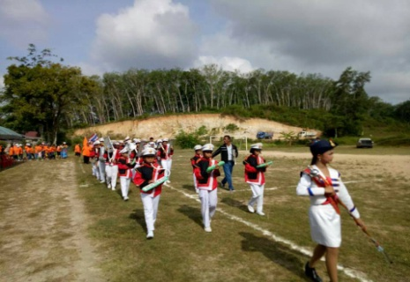

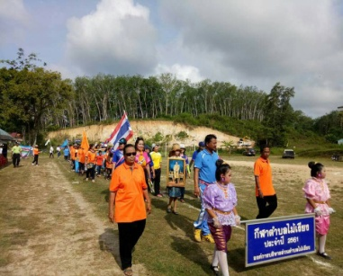 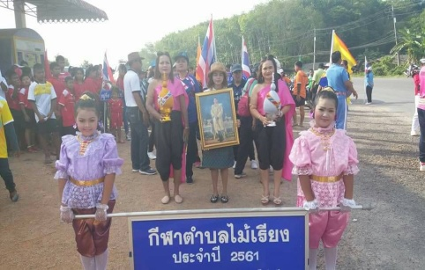 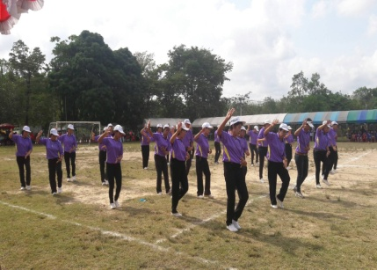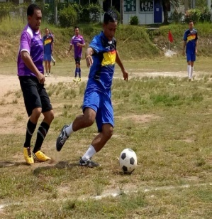

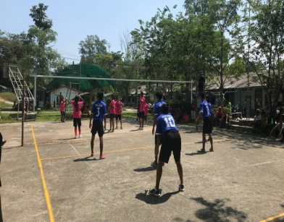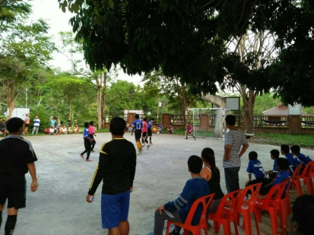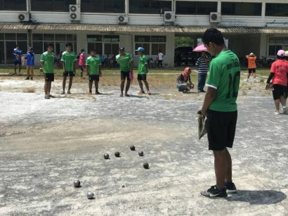 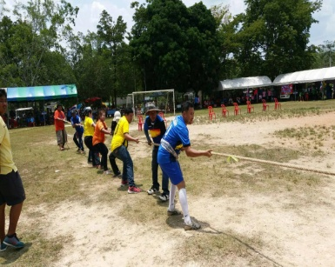

**ข่าวประชาสัมพันธ์**

**\*\*อบต.ไม้เรียง** ขอประชาสัมพันธ์ให้พี่น้องชาวตำบลไม้เรียง ที่ยังค้างชำระภาษี สามารถมาชำระได้ที่ อบต.ไม้เรียงได้ในวันและเวลาราชการ ได้แก่

**ภาษีบำรุงท้องที่

**ภาษีโรงเรือนและที่ดิน

**ภาษีป้าย

**จัดทำโดย สำนักปลัด องค์การบริหารส่วนตำบลไม้เรียง โทร.0-7535-5121 www.maireang.go.th**